Семейный подряд: родители смогут написать Экодиктант вместе с детьми
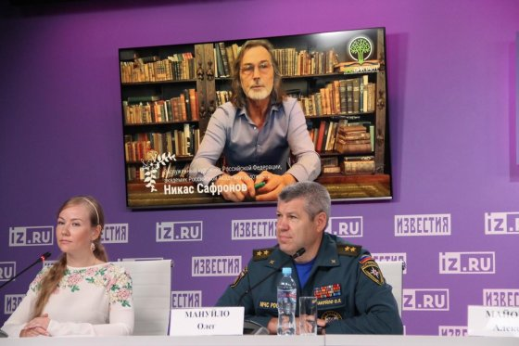
15 ноября – во Всемирный день вторичной переработки отходов – по всей России стартует Всероссийский экологический диктант. Эта инициатива призвана привлечь внимание к вопросам охраны окружающей среды. В Экодиктанте примут участие более миллиона человек: взрослые и дети, сотрудники крупнейших корпораций из всех регионов нашей огромной страны. Победителей ждут ценные призы и почетные грамоты.
Экодиктант пройдёт 15 и 16 ноября в оффлайн формате во всех субъектах России, а также в онлайн формате на интернет-портале экодиктант.рус. Сам портал начнет работу в октябре. На нём будут размещены полезные и познавательные материалы о раздельном сборе и переработке отходов, охране природных ресурсов, пожарной безопасности в лесах, защиты исчезающих видов животных и растений и особо охраняемых природных территорий.
Всероссийский экологический диктант был представлен общественности 31 августа на пресс-конференции в МИЦ «Известия». На ней сопредседатель Федерального оргкомитета Экодиктанта, председатель Комитета Совета Федерации по аграрно-продовольственной политике и природопользованию Алексей Майоров отметил, что проведение Экодиктанта будет способствовать реализации национальных проектов «Образование» и «Экология». Также он отметил актуальность статьи 114 новой редакции Конституции РФ, в соответствии с которой Правительство РФ создает условия для развития системы экологического образования граждан, воспитания экологической культуры.
«Вопросы экопросвещения, эковолонтерства как раз во многом опираются в своей работе на школьные и вузовские организации, потому что мы должны прививать экологические знания, природоохранные знания, начиная с детей из детского сада и заканчивая сформировавшимися взрослыми людьми», – отметил Майоров.
Как в свою очередь прокомментировала сопредседатель Федерального оргкомитета проекта, председатель правления АНО «Равноправие» Наталья Соколова, Экодиктант станет хорошей традицией для семей, которые готовы уделять время экологическому просвещению – своему и своих детей.
«Прежде всего, это можно сделать на личном примере. Показав своим детям, как нужно заботиться о будущем нашей планеты. Экодиктант станет отличным подспорьем в этом деле. Поможет весело и познавательно провести время всей семьей, посоревноваться друг с другом в экологической грамотности!» – считает Соколова.
Значимость Экодиктанта в вопросах профориентации школьников и студентов отметила Наталья Трухановская, директор департамента координации деятельности организаций высшего образования Минобрнауки России. «Такого рода публичные просветительские инициативы, как экологический диктант, крайне важны: школьники, студенты и все, кто заинтересуется, приобретут знания и будут понимать, как их применить в своей повседневной жизни», – отметила Трухановская.
Заместитель руководителя Федерального агентства по делам молодёжи Павел Абрамов отметил, что много молодых людей уже с 14 лет участвует в грантовых конкурсах по экологическому направлению. Также активно экодвижение развивается в рамках форумных кампаний. «На форумах очень важно, что молодежь делится всеми существующими практиками и дальше получает тот опыт, который передает друг от друга, и тиражирует, разъезжаясь по всей стране», – подчеркнул Абрамов.
Воспитание здорового образа жизни невозможно представить без развития экологического мышления, считает Андрей Новиков, директор департамента управления делами и контроля Минспорта РФ. «Не надо забывать, что многое зависит лично от каждого человека, от нашего отношения к окружающей среде. Какие решения мы принимаем ежедневно, как ведем себя по отношению к природе, учим ли беречь ее своих детей», – отметил Новиков.
В оргкомитете проекта заявили, что в преддверии Экодиктанта будут проведены творческие конкурсы по нескольким направлениям. Конкурс на лучшие экологические видеоуроки, которые будут размещены на портале экодиктант.рус, а также конкурсы на девиз Экодиктанта и лучшие вопросы для участников Экодиктанта. Ознакомиться с условиями участия уже можно в социальных сетях проекта Вконтакте, Instagram и Facebook.
Организаторами Экодиктанта выступают Комитет Совета Федерации по аграрно-продовольственной политике и природопользованию, АНО «Равноправие», Федеральный детский эколого-биологический центр и Общероссийское общественное движение «Ангел-ДетствоХранитель».
Идею проведения Экодиктанта также поддерживают известные деятели культуры, науки и искусства. Среди них: певец и композитор Олег Газманов, заслуженный художник РФ Никас Сафронов, главный кардиохирург Минздрава России Лео Бокерия, телеведущая Оксана Федорова, актриса Елена Денисова-Радзинская, оперный певец Владимир Маторин.

